Автоматизированное рабочее место оператора
автоматизированной системы управления
технологическим процессом (АСУТП)

Прикладное программное обеспечение
Руководство оператора

Листов 17

Аннотация
В настоящем документе приводится описание назначения, условий применения и характеристик приложения автоматизированного рабочего места (АРМ) оператора автоматизированной системы управления технологическим процессом (АСУТП.)
Документация разработана ООО «ВИП Технологии» в рамках выполнения работ по договору № 20-24-8738 от 31 октября 2024 г. заключенному между АО «ВМЗ» и ООО «ВИП Технологии» на поставку 2–х комплектов оборудования для подачи масла под испытательным давлением до 410 Мпа (60000 psi) с комплектом технической документации, оказание услуг по шефмонтажу, шефналадке оборудования, инструктажу персонала Покупателя и проведение гарантийных испытаний.
Перед выполнением любой операции внимательно прочитайте соответствующий раздел документации.
Данное руководство может не отражать всех технических деталей системы и всех ситуаций, возникающих при монтаже, эксплуатации и обслуживании системы. Если возникают проблемы, которые не описаны в полной мере в прилагаемой документации, пользователю рекомендуется получить дополнительную информацию в ООО «ВИП Технологии».
Содержание
1. НАЗНАЧЕНИЕ ПРОГРАММЫ 4
1.1. ОСНОВНЫЕ ФУНКЦИИ АРМ АСУТП 4
2. УСЛОВИЯ ВЫПОЛНЕНИЯ ПРОГРАММЫ 5
2.1. Требования к аппаратным средствам 5
2.2. Требования к программным средствам 5
2.3. Авторизация в системе 5
2.4. Порядок проверки работоспособности 5
3. ЗАПУСК ПРОГРАММЫ 6
3.1. Состав экранных форм АРМ АСУТП 7
3.2. Экранная форма «Калибровка каналов» 7
3.3. Экранная форма «Проверка каналов» 8
3.4. Экранная форма « Настройки клапанов 37.1 и 37.2» 9
3.5. Экранная форма « Настройки высокого давления» 10
3.6. Экранная форма « Управление и просмотр гидросистемы» 11
3.7. Экранная форма «Окно испытания» 12
3.8. Экранная форма « Насосно-моторная группа» 13
4. КАРТА РЕГИСТРОВ 14
ПЕРЕЧЕНЬ СОКРАЩЕНИЙ 17

НАЗНАЧЕНИЕ ПРОГРАММЫ
АРМ АСУТП предназначен для отображения оператору параметров технологического процесса, состояния технологического оборудования и выбранного режима управления оборудованием, централизованного управления работой оборудования, настройки работы алгоритмов управления, ведения архивов изменения параметров.

Основные функции АРМ АСУТП
Интерфейс АРМ АСУТП должен обеспечивать управление процессами подготовки установки к работе и контроль состояния установки во время эксперимента с возможностью детализации (укрупненного вывода данных) по каждой подсистеме и изменения технологических процессов в них, ручным пуском и остановкой (блокировкой).
Основными функциями АРМ АСУТП являются:
- отображение общей схемы технологического процесса работы оборудования для подачи масла;
- отображение табличного представления значений технологических параметров;
- вывод сообщений об аварийных ситуациях;
- схематическое отображение основного технологического процесса и оборудования представленных систем на их общих схемах;
- информирование оператора о нарушениях хода технологического процесса;
- защита данных от несанкционированного доступа;
- архивирование технологических параметров и просмотр их за заданный промежуток времени.
АРМ оператора включает в себя визуализацию технологического процесса работы оборудования для подачи масла под испытательным давлением и контроль утечек, сбор и архивацию оборудования для подачи масла под испытательным давлением.

УСЛОВИЯ ВЫПОЛНЕНИЯ ПРОГРАММЫ

Требования к аппаратным средствам
К аппаратным средствам АРМ АСУТП предъявляются следующие требования:
- Процессор с частотой ядра не менее 2,8 GHz;
- Оперативная память не менее 16 Gb;
- Жесткий диск объемом не менее 1000 Gb;
- Клавиатура, мышь;
- Сетевая карта 10/100Mb.

Требования к программным средствам
Необходимое для функционирования АРМ АСУТП программное обеспечение, установленное на компьютере, включает в себя:
- операционная система не ниже MS Windows 10.

Порядок проверки работоспособности
Признаками работоспособности ПО АРМ являются: отсутствие системных сообщений об ошибке загрузки ПО; возможность переключения между экранными формами; анимированные изображения технологического оборудования и наличие значений параметров на экранных формах.
При невыполнении данных условий следует обратиться к системному администратору для выяснения причин неисправности.

ЗАПУСК ПРОГРАММЫ

После запуска программы открывается стартовое меню, которое содержит следующие элементы:
1. Индикаторы состояния связи с контроллером и базой данных. Зелёный индикатор означает, что связь установлена.
2. Кнопки управления:
• Калибровка каналов — переход в раздел калибровки измерительных каналов;
• АСУТП — переход в раздел проверки каналов и ручного управления;
• Настройки клапана 37.1 — переход к настройкам клапана № 37.1;
• Настройки клапана 37.2 — переход к настройкам клапана № 37.2:
• Настройки высокого — переход в раздел настройки уставок высокого давления;
• Гидросхема — открывает схему гидросистемы;
• Окно испытания — переход в раздел дополнительного управления гидросистемой;
• Насосно-моторная группа — доступ к управлению и мониторингу насосно-моторной группы;
• Очистка ошибок — сброс активных ошибок и предупреждений.
3. Таблица текущих аварий и предупреждений.

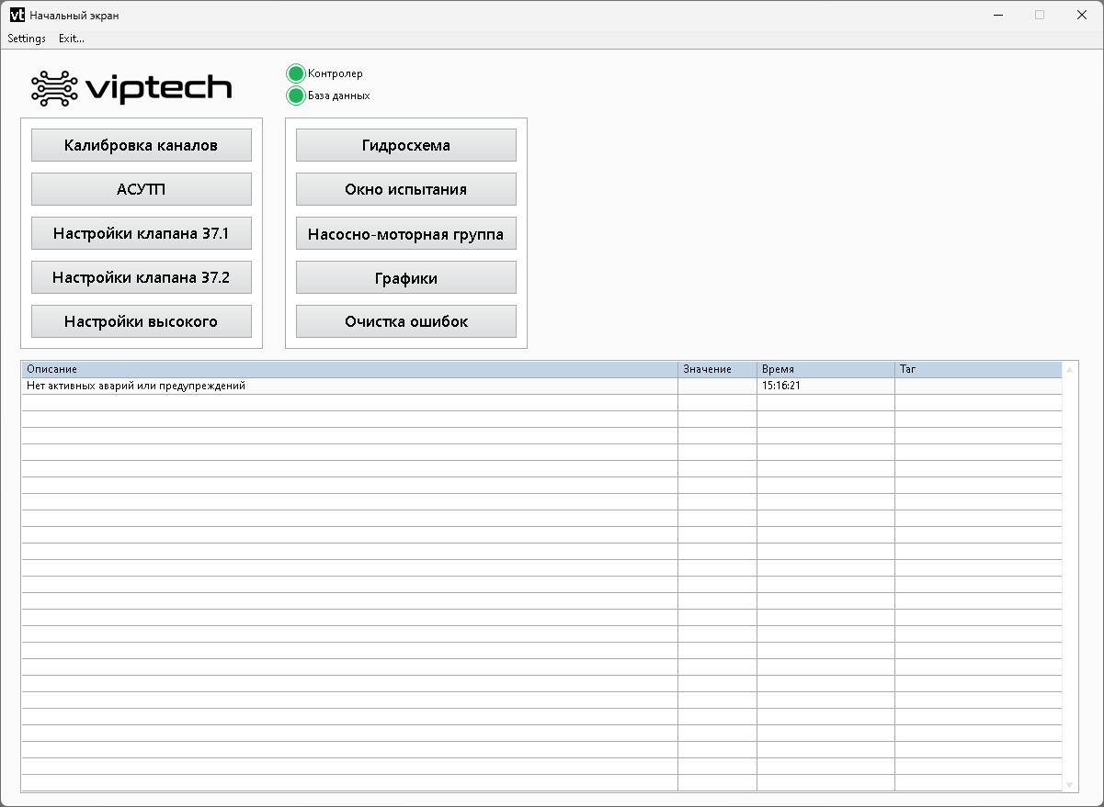
3
2
2
1

Состав экранных форм АРМ АСУТП
Приложение АРМ АСУТП имеет следующий состав экранных форм (ЭФ):
- ЭФ «Калибровка каналов»;
- ЭФ «Проверка каналов»;
- ЭФ «Настройки клапанов 37.1 и 37.2»;
- ЭФ «Настройки высокого давления»;
- ЭФ «Управление и просмотр гидросистемы»;
- ЭФ «Окно испытания»;
- ЭФ «Насосно-моторная группа».

Экранная форма «Калибровка каналов»

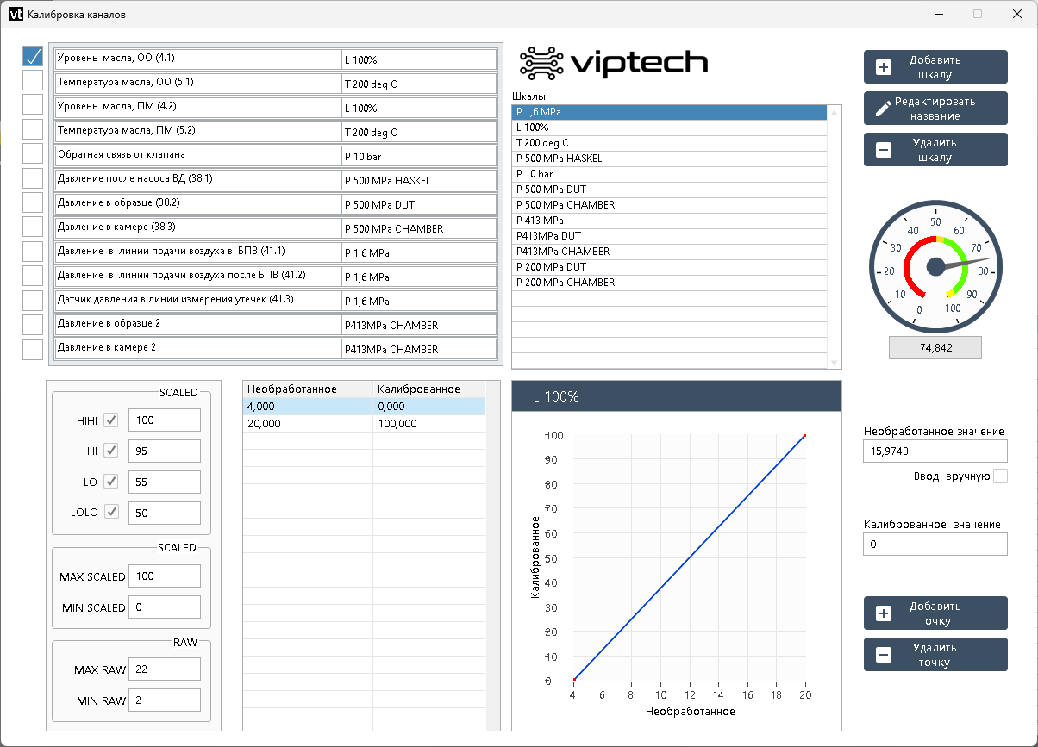
6
5
4
3
2
1

Раздел калибровки каналов позволяет произвести калибровку и настройку датчиков давления, уровня масла и температуры путем приравнивания данных с датчиков к реальным значениям.
Раздел содержит следующие элементы:
1. Список для выбора доступных датчиков для калибровки;
2. Список шкал и кнопки для удаления, добавления и редактирования шкалы;
3. Аварийные уставки;
4. Список данных с датчика и соответствие реальным значениям;
5. Текущее значение после масштабирования;
6. Текущие значения до масштабирования (сырые данные [мА]);

Для настройки канала нужно его выбрать в таблице (1), далее отметить нужные галочки в разделе (3), где HIHI – аварийное превышение, HI – предупреждение о превышении, LOLO – аварийное принижение, LO – предупреждение о принижении. MIN MAX SCALED – диапазон, который будет отображается на индикаторах.
MIN MAX RAW – максимальное минимальное значение сырого сигнала (так как датчики 4-20 мА выход значения за пределы 2-22 мА сигнализирует о неисправности датчика, в случае отсутствия датчика минимальное значение установить ниже нуля, например -2 мА).
Для каждого канала надо добавить шкалу кнопкой «добавить шкалу» и привязать эту шкалу к каналу в таблице (1).
Затем добавить точки для линеаризации шкалы кнопкой «Добавить точку» при этом значении.
Необработанное значение можно добавить как текущее, так и ввести вручную, выставив галочку – ввод вручную.

Экранная форма «Проверка каналов»

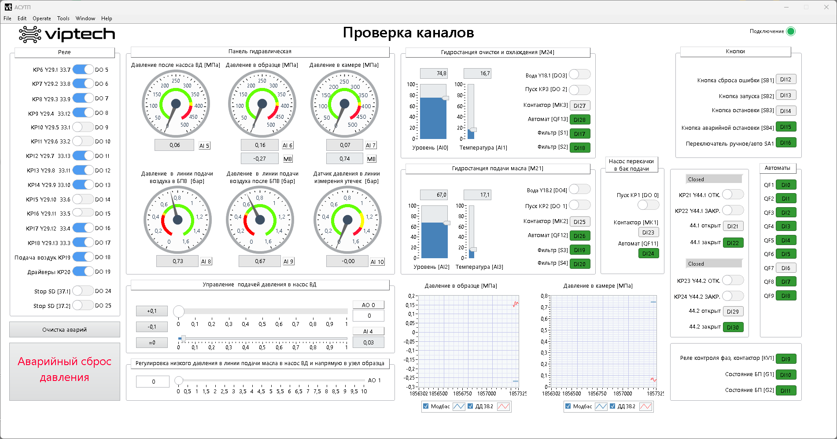
10
9
8
7
6
5
4
3
2
1

Этот раздел предназначен для проверки всех цифровых и аналоговых каналов ввода/вывода системы, а также для ручного управления исполнительными устройствами.
Раздел содержит следующие элементы:
1. Список реле с их обозначениями и номерами каналов, а также тумблеры включения\выключения (каналы реле 33 имеют нормально закрытые контакты, включение тумблера выключает реле!);
2. Кнопки очистки аварий и аварийного сброса давления;
3. Манометры давления в различных точках системы. Под каждым манометром отображается цифровое значение с привязкой к конкретному каналу AI (аналоговый вход);
4. Гидростанции очистки/охлаждения и подачи масла. Насос перекачки в бак подачи. Элементы управления насосами и пусковыми устройствами. Данные с концевых выключателей;
5. Панель состояния кнопок управления;
6. Состояние автоматов и датчиков. Индикация состояния автоматов QF1–QF9. Состояние реле контроля фаз, питания и блоков питания;
7. Управление и индикация клапанов 44.1 и 44.2;
8. Графики давления. Возможность отображения данных с разных каналов (например, Модбас, ДД);
9. Подача давления в насос ВД — пошаговое изменение значения. Регулировка низкого давления в линии подачи масла;
10. Напряжение на пропорциональный клапан регулировки давления НС подачи масла.

Экранная форма « Настройки клапанов 37.1 и 37.2»

Раздел позволяет настроить драйвер клапанов 37.1 и 37.2.
Раздел содержит следующие элементы:
1. Индикатор состояния драйвера и режима работы;
2. Кнопки управления клапаном;
3. Ввод низкоуровневых команд для драйвера;
4. Кнопка очистки графиков;
5. Графики значений шага, значений положения энкодера и угла поворота;
6. Уставки работы клапана;
7. Индикаторы статусов и аварий.
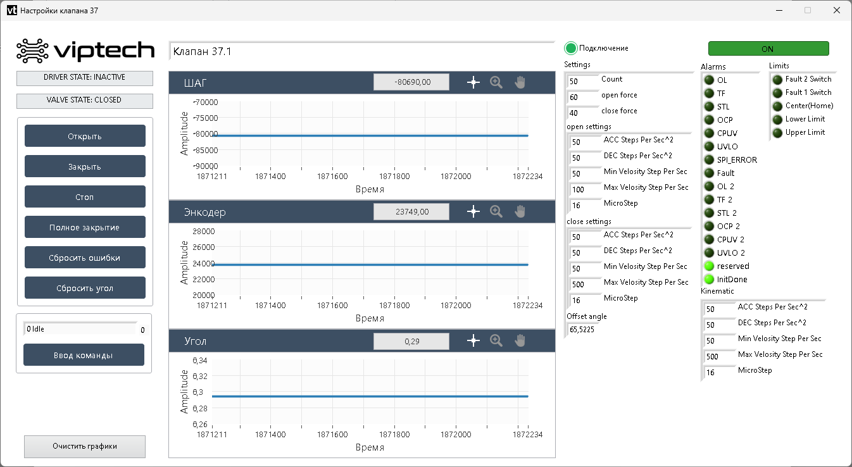
7
6
5
4
3
2
1

Экранная форма « Настройки высокого давления»

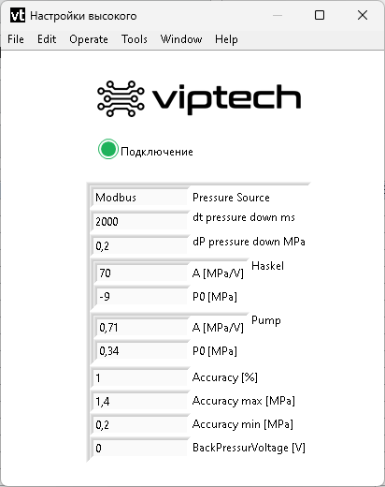

Раздел позволяет настроить работу с высоким давлением:
• Pressure Source – источник текущих данных о давлении (Modbus, UDP или локальные датчики);
• dP pressure down MPa – падение давление на эту величину за время «dt pressure down ms» служить индикатором того, что серво-клапан плавного сброса открылся до нужного значения для плавного сброса давления;
• A [MPa/V] – наклон зависимости давления от напряжения для Haskel или для пропорционального клапана НС подачи масла;
• P0 [MPa] – постоянная составляющая зависимости давления от напряжения для Haskel или для пропорционального клапана НС подачи масла;
Давления для Haskel или для пропорционального клапана НС подачи масла можно аппроксимировать седеющей формулой
P = A * U + P0
• Accuracy [%] – погрешность
• Accuracy max [MPa] – максимальная погрешность
• Accuracy min [MPa] – минимальная погрешность
• BackPressurVoltage [V]

Экранная форма « Управление и просмотр гидросистемы»

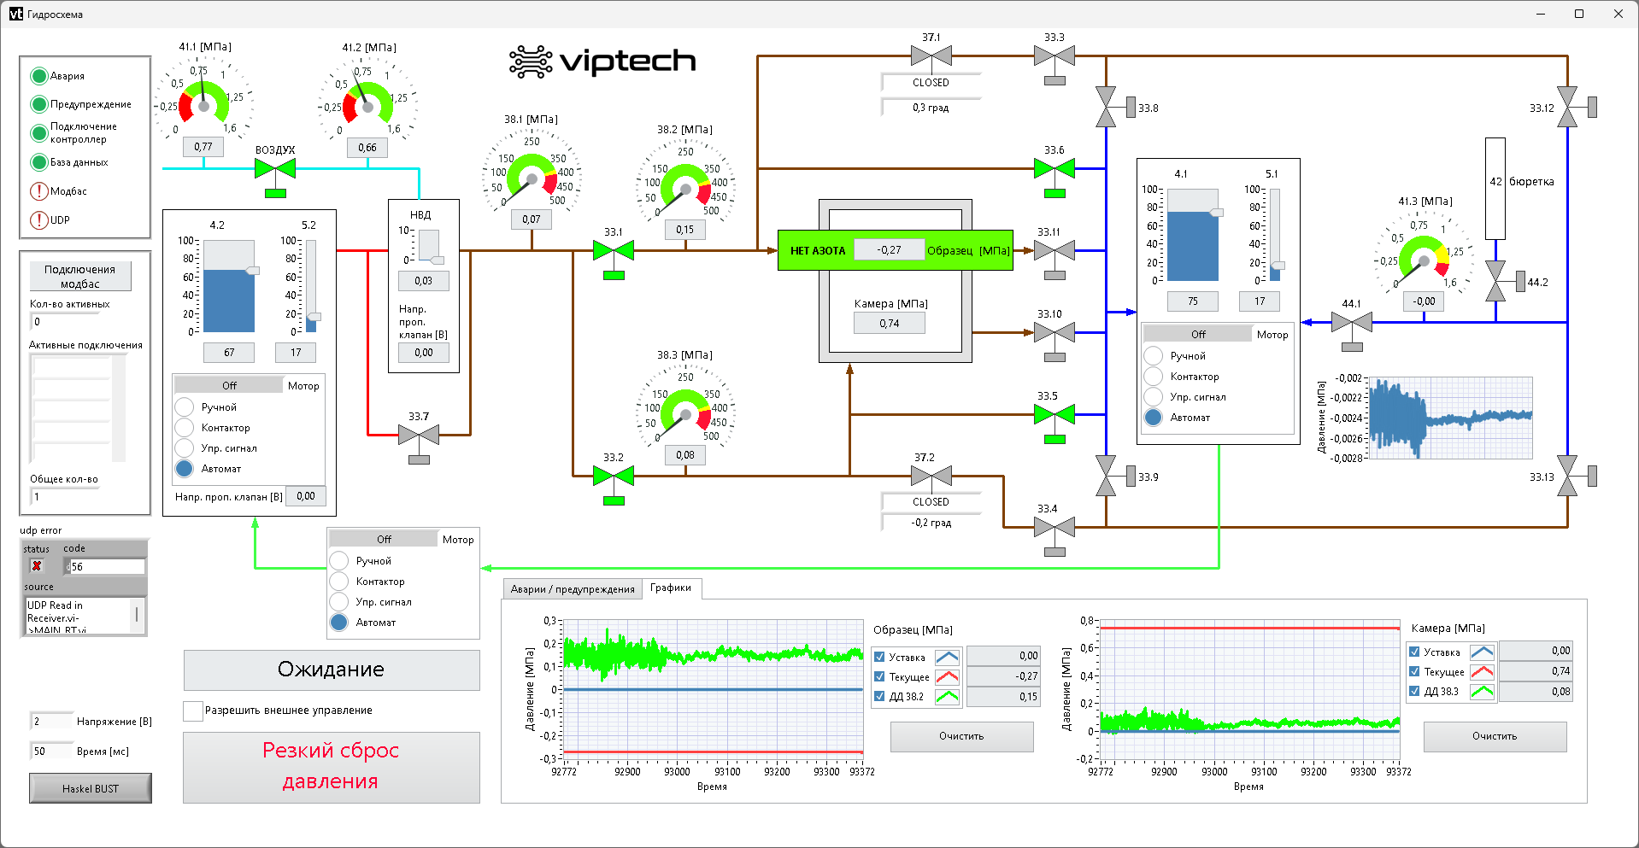
5
3
2
1

Раздел является основным для управления и просмотра гидросистемы.
Раздел содержит следующие элементы:
1. Индикаторы статусов системы;
2. Статус активных соединений по модбас;
3. Состояние НС подачи масла;
4. Визуальная схема с возможностью управлять клапанами и просмотром значений датчиков;
5. Кнопка аварийного сброса давления;
6. Журнал аварий и просмотр графиков.

Экранная форма «Окно испытания»

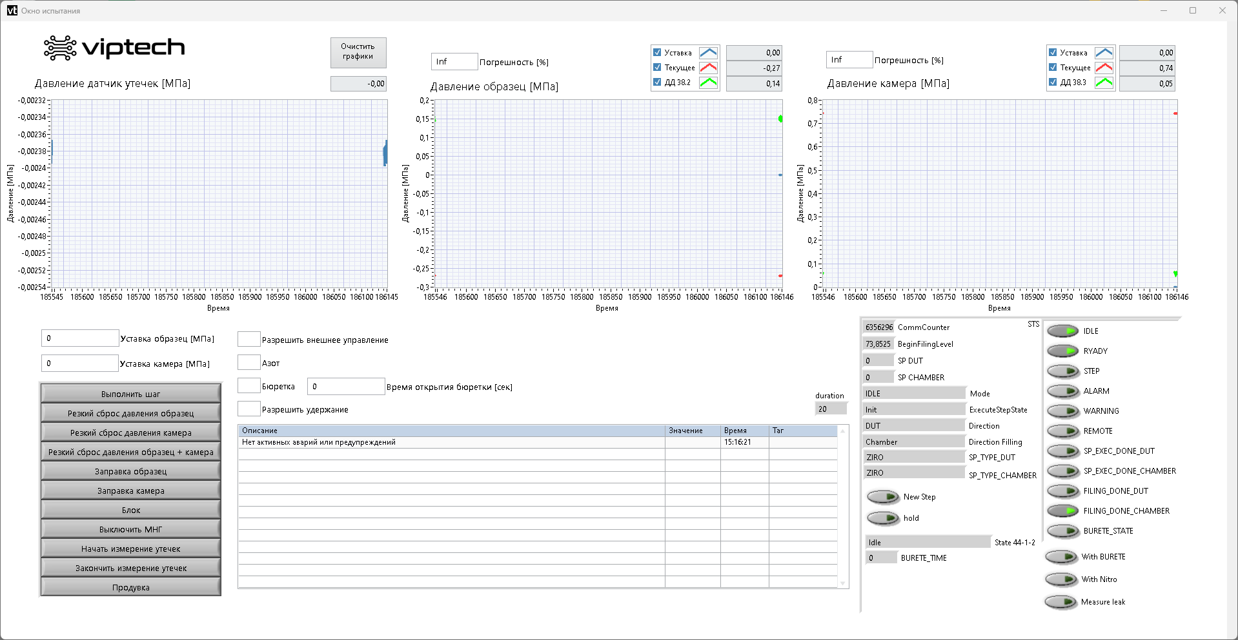
5
4
3
2
1

Это окно позволяет в ручном режиме задавать уставки давления и выполнять переход к ним:
1. Графики давления;
2.Уставки давления;
3. Команды (дублируют команды управления по модбас);
4. Настройки управления;
5. Отладочные данные (необходимы только для разработчиков).

Экранная форма « Насосно-моторная группа»

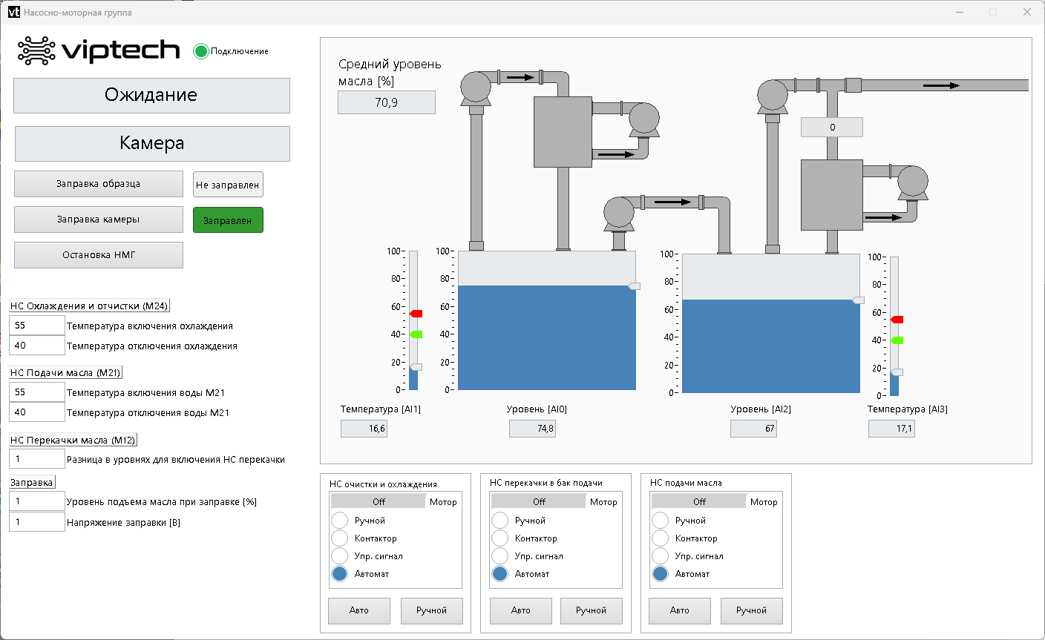
6
5
4
3
2
1

Данный экран позволяет проводить заправку в ручном режиме:
1. Текущее состояние стенда;
2. Направление заправки;
3. Кнопки управления заправкой и индикация;
4. Настройки работы НС;
5. Визуализация работы НС;
6. Детальное состояние двигателей НС.

КАРТА РЕГИСТРОВ

Holding – регистр для записи
Адрес | Тип регистр | Название | Тип данных | Описание
0, 1 | Holding | P_DUT | Float32 (big-endian) | Давление в образце (измеренное средствами завода)
2, 3 | Holding | P_CHAMBER | Float32 (big-endian) | Давление в камере (измеренное средствами завода)
4, 5 | Holding | SP_DUT | Float32 (big-endian) | Уставка давления (образец)
6, 7 | Holding | SP_CHAMBER | Float32 (big-endian) | Уставка давления (камера)
8 | Holding | CMD | U16 | Командное слово
9 | Holding | Direction | U16 | Выбор направления нагружения (1 – Образец, 2 – камера) Не используем!
10 | Holding | Compressed Nitrogen | U16 | Работа с азотом (1 – с азотом, 2 – без азота)
11 | Holding | BURETE | U16 | Работа с бюреткой (1 – с бюреткой, 2 – без)
12 | Holding | BURETE_TIME | U16 | Время, на которое открыть бюретку [сек]
13 | Holding | HOLD | U16 | Поддержание (0 – нет, 1 – поодержание)

Input – регистры для чтения
Адрес | Тип регистр | Название | Тип данных | Описание
0, 1 | Input | SP_DUT | Float32 (big-endian) | Текущая уставка давления (образец)
2, 3 | Input | SP_CHAMBER | Float32 (big-endian) | Текущая уставка давления (камера)
4, 5 | Input | P_DUT | Float32 (big-endian) | Давление в образце (измеренное средствами завода) (дублируется)
6, 7 | Input | P_CHAMBER | Float32 (big-endian) | Давление в камере (измеренное средствами завода) (дублируется)
8 | Input | STS | U16 | Слово состояния
9 | Input | Direction out | U16 | Текущее направление нагружения (1 – Образец, 2 – камера)  Не используем!
10 | Input | Compressed Nitrogen | U16 | Работа с азотом (1 – с азотом, 2 – без азота) (дублируется)
11 | Input | ALR | U16 | Слово ошибки
12, 13 | Input | AI0 | Float32 (big-endian) | Уровень масла (НС очистки и охлаждения) [%]
14, 15 | Input | AI1 | Float32 (big-endian) | Температура масла (НС очистки и охлаждения) [dec C]
16, 17 | Input | AI2 | Float32 (big-endian) | Уровень масла (НС подачи масла) [%]
18, 19 | Input | AI3 | Float32 (big-endian) | Температура масла (НС подачи масла) [deg C]
20, 21 | Input | AI4 | Float32 (big-endian) | Обратная связь от клапана регулировки давления воздуха [bar]
22, 23 | Input | AI5 | Float32 (big-endian) | Давление после насоса ВД [MPa]
24, 25 | Input | AI6 | Float32 (big-endian) | Давление в образце [MPa]
26, 27 | Input | AI7 | Float32 (big-endian) | Давление в камере [MPa]
28, 29 | Input | AI8 | Float32 (big-endian) | Давление в линии подачи воздуха в БПВ [bar]
30, 31 | Input | AI9 | Float32 (big-endian) | Давление в линии подачи воздуха после БПВ [bar]
32, 33 | Input | AI10 | Float32 (big-endian) | Датчик давления в линии измерения утечек [bar]
34, 35 | Input | AI11 | Float32 (big-endian) | Резервный датчик давления образец
36, 37 | Input | AI12 | Float32 (big-endian) | Резервный датчик давления камера
38 | Input | STEP | U16 | Шаг выполнения (резерв - пока не используется)

Командное слово (CMD)
Бит | Название | Описание
0 | EXECUTE_SP | Выполнить переход к уставкам  значение уставок:  0 – плавный сброс  1 – опорное давление  > 1.1 испытательное давление  испытательное давление может быть либо в образце, либо в камере
1 | ALARM_PRESS_DOWN_DUT | Выполнить аварийный сброс давления (образец)
2 | ALARM_PRESS_DOWN_CHAMBER | Выполнить аварийный сброс давления (камера)
3 | ALARM_PRESS_DOWN_DUT_CHAMBER | Выполнить аварийный сброс давления (образец + камера)
4 | FILING_DUT | Заправка (образец)
5 | FILING_CHAMBER | Заправка (камера)
6 | BLOCK | Закрыть входные и выходные клапаны (образец и камера)
7 | PUMP_STATION_OFF | Выключение насосно-моторной группы
8 | OPEN_44_2 | Открыть пропорциональный клапан на бюретку
9 | CLOSE_44_2 | Закрыть пропорциональный клапан на бюретку
10 | DRAIN | Запускает процесс продувки азотом

Слово состояния (STS)
Бит | Название | Описание
0 | IDLE | Отсутствие ошибок, ожидание
1 | RYADY | готов к работе
2 | STEP | Выполнение шага
3 | ALARM | Авария
4 | WARNING | Предупреждение
5 | REMOTE | Внешнее управление (флаг указывает на то, что разрешено управление по модбас)
6 | SP_EXEC_DONE_DUT | Выполнен переход к уставке (образец)
7 | SP_EXEC_DONE_CHAMBER | Выполнен переход к уставке (камера)
8 | FILING_DONE_DUT | Завершилась заправка (образец)
9 | FILING_DONE_CHAMBER | Завершилась заправка (камера)
10 | BURETE_STATE | Состояние бюретки (1 – открыта, 0 – закрыта)

ПЕРЕЧЕНЬ СОКРАЩЕНИЙ
АРМ – автоматизированное рабочее место;
АСУ – автоматизированная система управления;
ПО – программное обеспечение;
ППО – прикладное программное обеспечение;
ПТК – программно-технический комплекс;
САР – система автоматического регулирования;
САУ – система автоматического управления;
ЭФ – экранная форма;
ПЛК – программируемый логический контроллер.

Лист регистрации изменений
Изм | Номера листов (страниц) |  |  |  | Всего листов (страниц) в докум | № докумен  та | Входящий № сопрово  дительно  го докум  и дата | Подп | Да  та
 | изменен  ных | заменен  ных | новых | аннули  рован  ных

